Združenie pestovateľov obilnín
Záhradnícka 21, SK-811 07 Bratislava 1, Slovensko
Informácie o trhu s obilninami v SR a EÚ: 8. 11. 2011
- Burza MATIF Paríž - futures k 7.11. ● Chicago CBOT k 7.11.
Repka olejka: 431,00 €/t (feb.´12) Pšenica: 170,22 €/t (dec.´11)
Pšenica potravinárska: 196,00 €/t (nov.´11) Kukurica: 174,11 €/t
Kukurica: 185,50 €/t (nov.´11) Zdroj: www.cmegroup.com
Jačmeň sladov.: 263,00 €/t (jan.´12) Zdroj: Euronext.liffe Paris
- Londýn - futures k 7.11.
Pšenica kŕmna: 174,83 €/t (nov.´11)
- Budapešť – futures k 8.11. Zdroj: www.bse.hu
Kukurica kŕmna: 156,82 €/t ▲ (dec.´11)
- Komoditná burza Bratislava – k 8.11. 2011: Zdroj: www.kbb.sk
ECB www.nbs.sk:
USD 1,3788 ▲
GBP 0,8580 ▲
HUF 307,36 ▲
Pšenica potr.: 164,50 €/t ▲ Kukurica: 155,67 €/t ▼
- Arimex Bratislava, spol. s r.o.: Zdroj: www.arimex.sk
Štvrtok 3.11. = 427,50 €/t; Piatok 4.11. = 430,75 €/t (dec.´11)
- Ceny obilnín na vnútornom trhu EÚ (v €/t) k 3.11. 2011:
Reprezentatívne  trhy EÚ | pšenica |  | jačmeň |  | kukurica
Reprezentatívne  trhy EÚ | potravinárska | kŕmna | sladovnícky | kŕmny | kŕmna
DE Hamburg | D 192,00 | D 188,00 | Mannheim 257,50 | 194,00 | D 190,00
FR Rouen | D 186,22 | - | D 251,72 | D 189,72 | Bordeaux 188,72
NL Nederland | - | 196,00 | - | 199,00 | 198,00
BE Brusel | - | - | - | - | -
UK Londýn | S 188,90 | FOB 172,30 | - | S 175,16 | -
ES Barcelona | 214,00 | - | Segovia 231,00 | Segovia 198,00 | 213,00
IT Padova | 207,00 | - | - | 218,00 | 188,50
PT Lisabon | - | 205,00 | - | 217,00 | 210,00
AT Viedeň | - | - | - | - | -
HU Budapešť | - | - | - | - | -
CZ Praha (dod.) | 183,73 | 153,63 | 213,19 | 163,50 | 153,63
PL Zachodni | 182,61 | 163,05 | 194,60 | 170,78 | 160,48
RO Constanta | 185,57 | - | - | Mutenia 174,60 | FOB 201,86
SL Ljubljana | 215,78 | - | - | - | 178,19
SK Bratislava | 174,15 | 148,51 | - | 163,60 | 156,17
Zdroj: Európska Komisia (vyznačené sú najvyššie sumy). Značky D - „delivered“ = dodané, S = „silo“, FOB = „free on board“ – naložené na loď, GEX – „grains exchange quotation“ – kvotácia na burze.
Tvrdá pšenica: Cordoba (ES): 280,00 €/t; La Pallice (FR): 333,72 €/t; Milano (IT): 303,50 €/t; Thessaloniki (GR): 255,00 €/t;
Raž potravinárska: Hamburg (DE): 215,00 €/t; Praha (CZ): 246,12 €/t;

Ďalej čítajte: vývoj svetových cien obilnín...
Tel. 034/6215621 | Mobil 0910/229 342 | Fax 02/555 64 800 | Vladka808@gmail.com
IČO 30851386 | DIČ 2021926599 | Účet 6624154005/1111 |  | www.obilninari.sk
Ceny obilnín na Slovensku
k 44.- 45.týždňu 2011 (v Euro/t)
Pšenica letná - potravinárska / kŕmna
Q | ZSL | SSL | VSL  Vysvetlivky:  ZSL – Západoslovenský kraj; SSL – Stredoslovenský kraj; VSL – Východoslovenský kraj.  Pšenica – potravinárska  triedy kvality E, A, B  (STN 46 1100-2);  Kr. – kŕmna (STN 46 1200-2)  Jačmeň – Sl. – sladovnícky (STN 46 1100-5) ;  Kr. – kŕmny (STN 46 1200-3);  Kukurica kŕmna  (STN 46 1200-6)
E | 165 - 170 | - | -
A | 160 - 165 | - | -
B | 155 - 160 | - | -
Kr. | 150 – 155 | 150 - 155 | 155
Jačmeň sladovnícky / kŕmny
Q | ZSL | SSL | VSL
Sl. | (205 – 210) | - | -
Kr. | 170 | 170 | 170
Kukurica na zrno, kŕmna
ZSL | SSL | VSL
125 - 135 | 120 - 130 | -
Zdroje informácií: Ing. Urminský, Ing. Oravec, Ing. Papp (ZSL); Ing. Slocik (SSL);
Ing. Krajanec, (VSL).
- Vývoj svetovej ceny obilnín (7.6. – 25.10. 2011) v USD/t
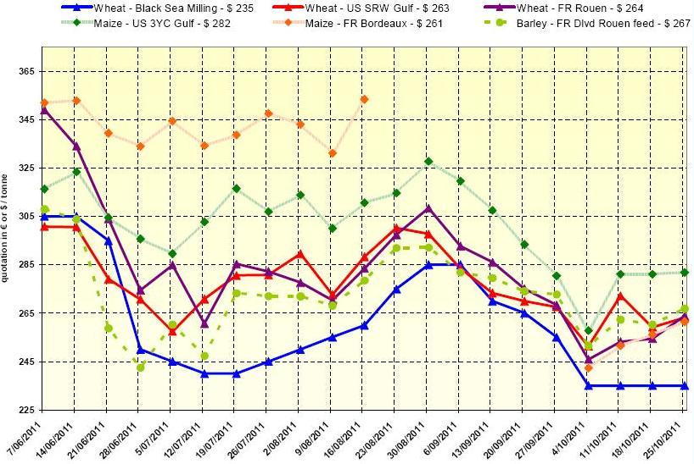
Vysvetlivky:
Wheat Black Sea Milling –
- Pšenica potravinárska oblasť Čierneho mora
Wheat US SRW Gulf –
- Pšenica letná mäkká, USA oblasť Mex. zálivu
Wheat FR Rouen –
- Pšenica Francúzsko
Maize US 3YC Gulf -
- Kukurica žltá USA oblasť Mex. zálivu

Maize FR Bordeaux –
- Kukurica Francúzsko

Barley FR Dlvd Rouen feed –
- Jačmeň kŕmny dodaný Francúzsko Rouen
Zdroj: SPPK, copa-cogeca.be

Spracovala: Ing. Vladimíra Debnárová, tajomníčka ZPO.
Tel. 034/6215621 | Mobil 0910/229 342 | Fax 02/555 64 800 | Vladka808@gmail.com
IČO 30851386 | DIČ 2021926599 | Účet 6624154005/1111 |  | www.obilninari.sk

